20 phần mềm tạo mô hình 3D miễn phí
Các công cụ tạo mô hình 3D giúp biến các ý tưởng cá nhân trở thành các mô hình và nguyên mẫu đẹp mắt trong nhiều lĩnh vực. Những công cụ này cho phép xây dựng và tùy biến mô hình từ sơ khai, dù bạn là một người mới bắt đầu hay một kỹ sư chuyên nghiệp. Phổ biến trong nhiều ngành công nghiệp khác nhau như phim ảnh, hoạt hình, game, kiến ​​trúc và thiết kế nội thất, các mô hình 3D là một phần quan trọng trong các dự án khác nhau.
Việc chọn phần mềm tạo mô hình tối ưu thường rất khó do các khía cạnh khác nhau và nhiều tính năng có sẵn trong các công cụ này. Để giúp bạn lựa chọn, dưới đây là danh sách 20 phần mềm mô hình 3D cho cá nhân hoặc người dùng chuyên nghiệp.
Wings 3D
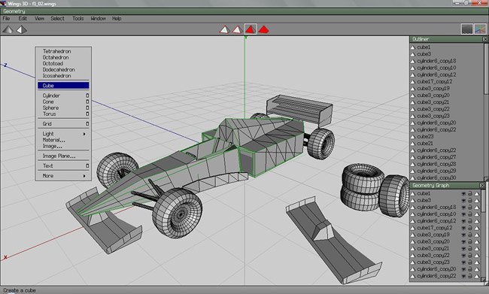
Wings 3D là một phần mềm tiên tiến, cung cấp nhiều công cụ mô hình hóa và giao diện tùy biến, cùng với công cụ lập bản đồ tích hợp AutoUV. Đây cũng là công cụ xuất ra các định dạng 3D phổ biến. Tuy nhiên, mặc dù có nhiều tính năng tuyệt vời như hỗ trợ phản chiếu mô hình ảo đối xứng, Wings 3D không hỗ trợ hiệu ứng động cho người dùng.
Hệ điều hành tương thích: Windows | macOS | Linux
Daz Studio
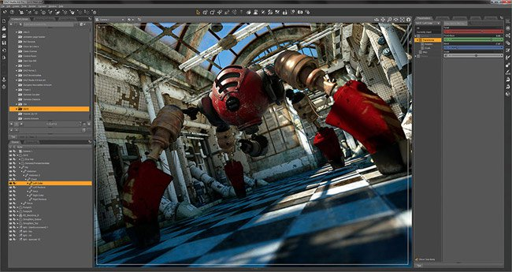
Daz Studio, một phần mềm tạo mô hình 3D mạnh và miễn phí, có thể không dễ dàng cho người mới bắt đầu sử dụng, nhưng nó cho người dùng một trải nghiệm rất giàu tính năng. Phần mềm này cho phép bạn tạo ra các tác phẩm 3D với kết xuất đồ họa thời gian thực được tăng tốc GPU và kết quả ảnh hiện thực tuyệt vời. Song song với các tính năng tương tự như trên Wings 3D, phần mềm này còn hỗ trợ hiệu ứng động cũng như các bối cảnh xung quanh của mô hình.
Hệ điều hành tương thích: Windows | MacOS
Open SCAD
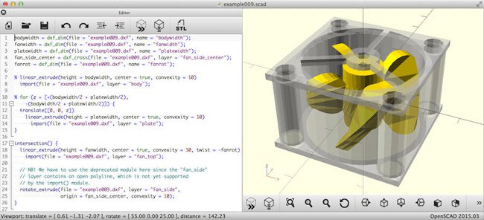
Open SCAD là một phần mềm mô hình 3D miễn phí cho hệ điều hành Windows, Mac OS và Linux. Open SCAD tập trung nhiều vào khía cạnh CAD (Computer Aided Design, nghĩa là thiết kế có sự trợ giúp của máy tính) trong việc tạo mô hình hơn là khía cạnh nghệ thuật. Không giống như nhiều phần mềm khác được liệt kê trong bài này, Open SCAD không phải là một phần mềm mô hình tương tác mà là một phần mềm lập trình 3D có khả năng đọc được từng chi tiết của đối tượng rồi cho hiển thị các mô hình 3D trên màn hình.
Hệ điều hành tương thích: Windows | macOS | Linux | BSD
AutoDesk 123D
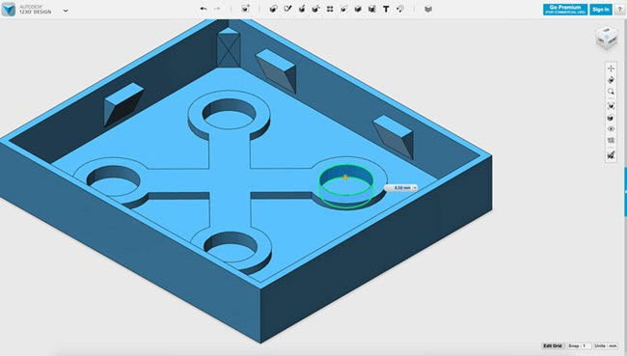
Không chỉ là một phần mềm mô hình hóa CAD và 3D, AutoDesk 123D thậm chí còn hỗ trợ công nghệ in 3D. AutoDesk 123D bao gồm nhiều công cụ khác nhau để tạo, thiết kế và hiển thị các mô hình 3D. Các trang web cũng có hơn 10.000 mô hình 3D miễn phí để tham khảo, các thử nghiệm vui hoặc để sử dụng trong các dự án cá nhân.
Hệ điều hành tương thích: Windows | macOS | iOS | Android (sắp có)
Meshmixer 3.0
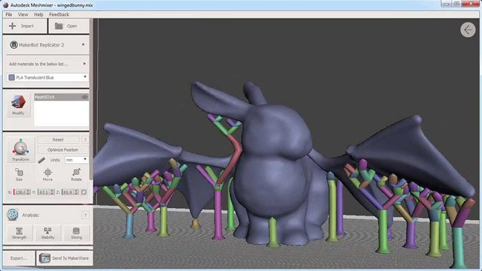
Meshmixer 3.0 cho phép thiết kế và tạo ra các thiết kế 3D bằng cách kết hợp hai hoặc nhiều mô hình chỉ với vài bước đơn giản. Nó tuân theo quy trình cắt và dán đơn giản, và thậm chí còn hỗ trợ điêu khắc, tức là đúc và tinh chỉnh bề mặt thời gian thực giống như khi ta tạo hình bằng đất sét. Phần mềm này hỗ trợ in 3D bằng cách lấy mẫu thiết kế đầu vào và gửi các mô hình đến máy in 3D.
Hệ điều hành tương thích: Windows | macOS
3DReshaper
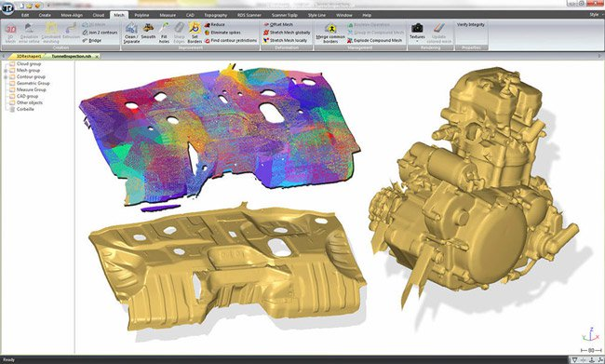
3DReshaper là một phần mềm mô hình 3D giá cả phải chăng và dễ sử dụng dành riêng cho việc xử lý các mô hình 3D. Phần mềm này được sử dụng trong nhiều lĩnh vực khác nhau như nghệ thuật, khai khoáng, xây dựng dân dụng và đóng tàu. 3DReshaper có hỗ trợ cho các kịch bản và kết cấu khác nhau, cũng như các tính năng giúp cho việc tạo mô hình trở nên dễ dàng hơn.
Hệ điều hành tương thích: Windows
3D Crafter
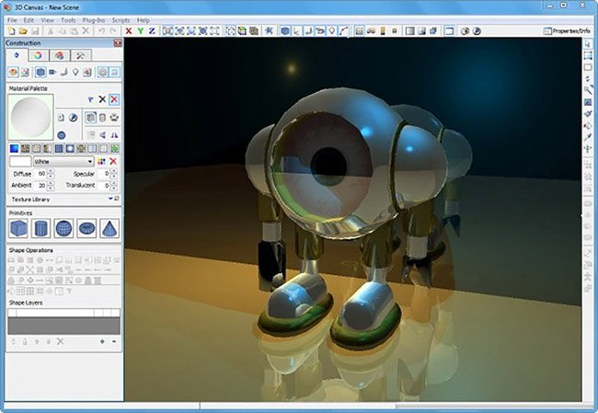
3D Crafter là công cụ tạo mô hình và hoạt hình 3D thời gian thực kết hợp phương pháp kéo và thả trực quan. Các mô hình phức tạp có thể được xây dựng bằng cách sử dụng hình dạng 3D đơn giản, và phần mềm này sẽ hỗ trợ tạo hình cũng như in ấn. Đây là công cụ tiên tiến để tạo hiệu ứng động.
Hệ điều hành tương thích: Windows
PTC Creo
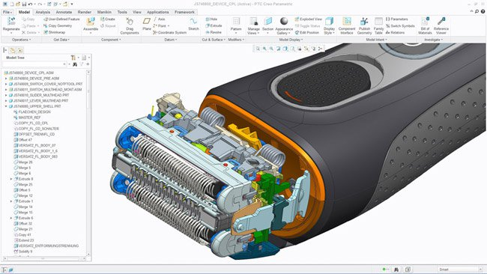
Creo là một hệ thống toàn diện cho các kỹ sư cơ khí và nhà thiết kế mô hình nhằm tạo ra sản phẩm bằng cách sử dụng phương pháp tiếp cận mô hình hóa 3D trực tiếp CAD. Mô hình trực tiếp cho phép tạo ra các thiết kế mới dựa theo thiết kế hiện có hoặc ý tưởng mới. Do đó, những thay đổi về hình học của một đối tượng có thể được thực hiện nhanh chóng và dễ dàng. Đây là một chương trình cao cấp nhưng có bản dùng thử miễn phí 30 ngày cũng như phiên bản miễn phí dành cho sinh viên và giáo viên.
Hệ điều hành tương thích: Dùng thử miễn phí cho Windows
LeoCAD
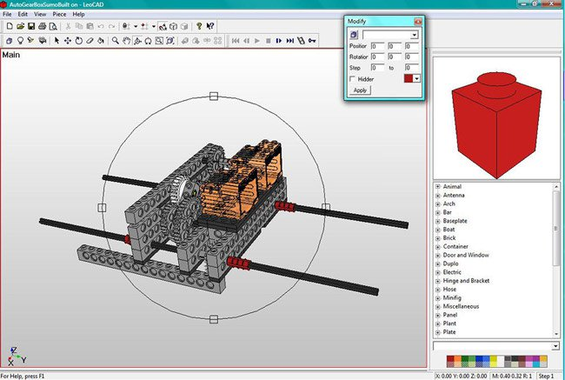
LeoCAD là một chương trình CAD để tạo các mô hình LEGO ảo, tương thích với các hệ điều hành Windows, Mac OS và Linux. Đóng vai trò như một giải pháp thay thế cho phần mềm LDD, phần mềm này có giao diện dễ dùng, hỗ trợ khung chính và hoạt động ở chế độ hiệu ứng động. Đây cũng là bước mà phần mềm này hỗ trợ tốt nhất trong toàn bộ quá trình.
Hệ điều hành tương thích: Windows | macOS | Linux
VUE Pioneer
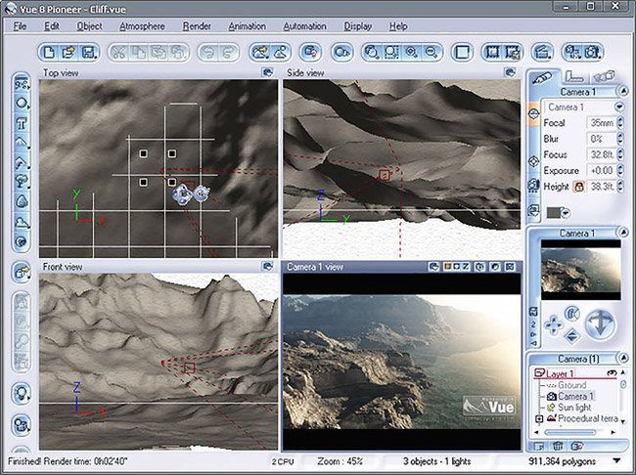
Pioneer giúp tạo ra các địa hình rộng lớn bằng cách hiển thị các hình ảnh phong cảnh siêu thực. Nó rất hữu ích cho người dùng chuyên nghiệp đang tìm kiếm một chương trình dựng hình. Phần mềm này giúp tạo ra phong cảnh 3D tuyệt vời với đa dạng các yếu tố được cài đặt trước, và nó cũng cho phép truy cập trực tiếp nội dung 3D Cornucopia. Phần mềm còn hỗ trợ hiệu ứng ánh sáng và bóng tối.
Hệ điều hành tương thích: Windows | macOS
Netfabb
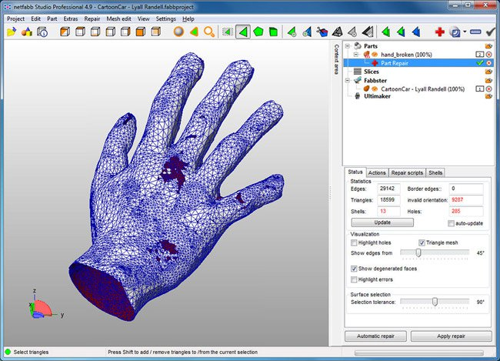
Được hỗ trợ cho các nền tảng phổ biến như Windows, Mac OS và Linux, Netfabbis không chỉ cho phép người dùng xem mà còn có thể phân tích, chỉnh sửa các mô hình 3D. Phần mềm cũng hỗ trợ in 3D, và là công cụ nhỏ gọn nhất so với các đối thủ cạnh tranh về mặt dung lượng.
Hệ điều hành tương thích: Windows | macOS | Linux
NaroCAD
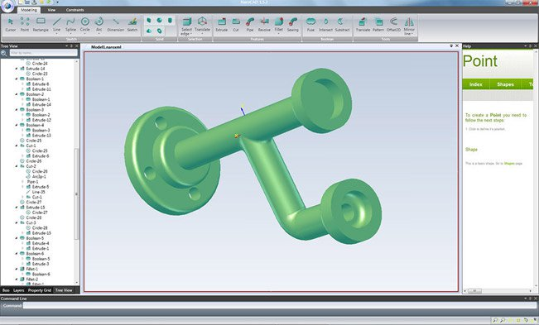
NaroCAD là một ứng dụng mô hình CAD toàn diện và có thể mở rộng. Phần mềm này dựa trên công nghệ OpenCascade và hỗ trợ cả nền tảng Windows và Linux. NaroCAD hỗ trợ cả hoạt động mô hình hóa 3D cơ bản và nâng cao, và có thể được mở rộng thông qua giao diện lập trình và plugin.
Hệ điều hành tương thích: Windows
Lego Digital Designer
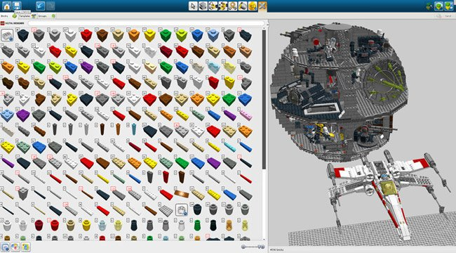
Lego Digital Designer gọi tắt là LDD, do tập đoàn LEGO sáng chế, tương thích cho hệ điều hành Windows và Mac OS. Chương trình cho phép xây dựng mô hình bằng cách sử dụng CAD LEGO bricks ảo. Phần mềm này có một tính năng xuất, cho phép các mô hình được tạo ra có thể mở và chỉnh sửa trong phần mềm mô hình 3D khác.
Hệ điều hành tương thích: Windows | macOS
ZCAD
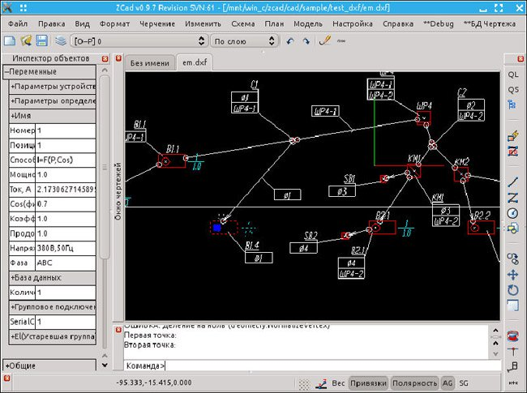
ZCAD có thể được sử dụng để tạo bản vẽ 2D hoặc 3D. Phần mềm này hỗ trợ các nền tảng khác nhau nhưng cũng cung cấp những góc nhìn tuyệt vời và các công cụ khác nhau để giảm bớt gánh nặng cho nhiệm vụ mô hình hóa. Giao diện người dùng của nó rất dễ hiểu và quá trình vẽ khá đơn giản. Thiết kế đã hoàn thành có thể được lưu trong định dạng của AutoCAD cũng như nhiều định dạng phổ biến khác.
Hệ điều hành tương thích: Windows | Linux
Houdini Apprentice
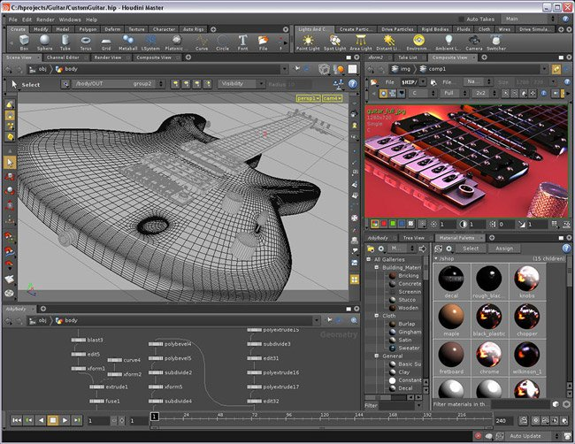
Houdini Apprentice là một phiên bản miễn phí của Houdini FX. Houdini Apprentice có thể được sử dụng bởi các sinh viên, nghệ sĩ và người có sở thích tạo ra các dự án mô hình 3D phi thương mại. Ngoài một kết xuất đồ họa giới hạn, bản quyền hình ảnh trên kết xuất đồ họa 3D, và một vài hạn chế nhỏ khác, Houdini là một công cụ với nhiều tính năng trên một giao diện tuyệt vời.
Hệ điều hành tương thích: Windows | macOS | Linux
DesignSpark
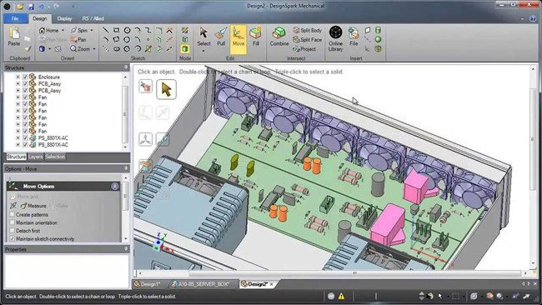
Với một bảng tính thiết kế, DesignSpark cho phép người dùng tạo ra các thiết kế 3D có chi tiết cao. Phần mềm này hứa hẹn đưa ra cho người dùng những tính năng dễ dùng nhằm loại bỏ khó khăn trong việc thực hiện sửa đổi và bổ sung cho thiết kế cho các sản phẩm 3D một cách nhanh chóng. DesignSpark cũng hỗ trợ kỹ thuật tạo mô hình trực tiếp cũng như in 3D mô hình của bạn.
Hệ điều hành tương thích: Windows
FreeCAD
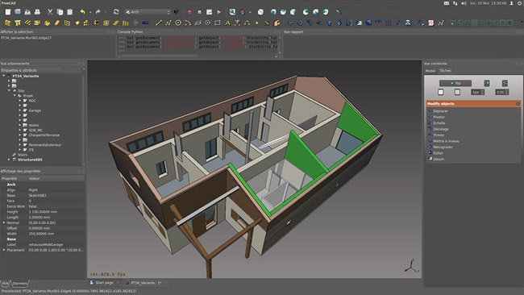
FreeCAD là một phần mềm tạo mô hình 3D tham số được xây dựng chủ yếu để thiết kế các đối tượng thực tế có kích thước bất kỳ. Phần mềm rất dễ dàng để sửa đổi thiết kế bằng cách sử dụng lịch sử mô hình và thay đổi các tham số. Chương trình này là một công cụ đa nền tảng (Windows, Mac OS và Linux) cho phép đọc và ghi các định dạng file khác nhau. Phần mềm này cũng cho phép xây dựng các mô-đun của riêng bạn hoặc nhúng chúng vào ứng dụng do bạn tùy chỉnh.
Hệ điều hành tương thích: Windows | macOS | Linux
Sculptris
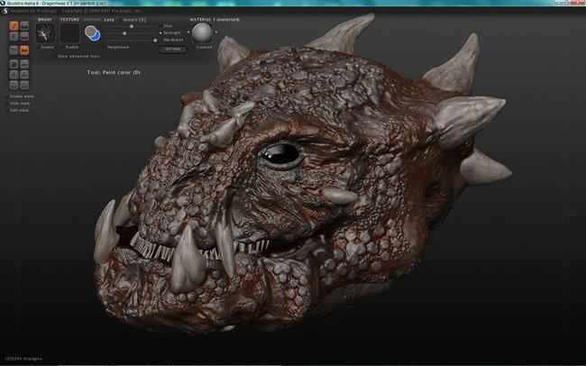
Sculptris cung cấp một cánh cửa tuyệt vời để bước vào thế giới 3D thú vị. Các tính năng của nó rất dễ học, điều hướng và sử dụng, ngay cả đối với người không có kinh nghiệm về kỹ thuật số hoặc tạo mô hình. Nó giúp loại bỏ mối quan ngại về hình học trong quá trình thiết kế và sẽ phân chia linh động mô hình, xử lý tốt hơn tài nguyên trong máy tính của bạn.
Hệ điều hành tương thích: Windows | macOS
MeshMagic 3D
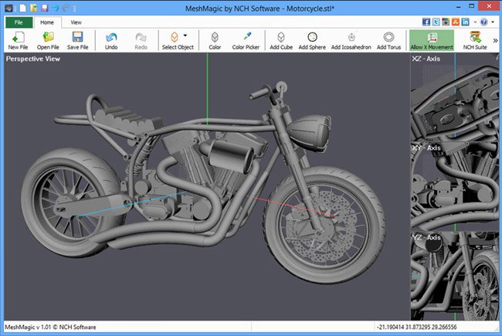
MeshMagic 3D giúp tạo các tệp kết xuất 3D và vẽ các đối tượng 2D hoặc chuyển đổi thiết kế 2D sang 3D. Đây là một phần mềm thiết kế 3D dễ dàng và trực quan cho người dùng trong nhiều lĩnh vực khác nhau. Mặc dù phần mềm hiện chỉ hỗ trợ hệ điều hành Windows nhưng nó cũng cho phép lưu tệp đầu ra ở định dạng phổ biến STL, định dạng cho phép mở và chỉnh sửa trong nhiều công cụ tạo mô hình 3D trực tuyến và ngoại tuyến khác nhau.
Hệ điều hành tương thích: Windows
Open Cascade
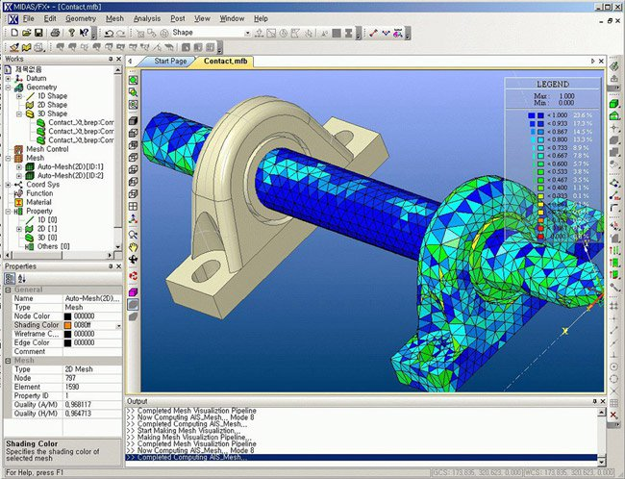
Open Cascade là một bộ phát triển phần mềm (software development kit gọi tắt là SDK) nhằm phát triển các ứng dụng xử lý dữ liệu CAD 3D. Nó bao gồm các thư viện C ++ thông thường và đặc biệt, cung cấp các tiện ích tạo mô hình 3D, hiển thị dữ liệu, trao đổi và phát triển ứng dụng nhanh chóng.
Hệ điều hành tương thích: Nền tảng của nhiều di động và máy tính để bàn.
Bạn đã sử dụng bất kỳ phần mềm tạo mô hình 3D nào trên đây chưa? Đâu là phần mềm bạn thích nhất? Vui lòng cho chúng tôi biết câu trả lời của bạn thông qua phần Bình luận bên dưới nhé!

